Урок алгебры 7 класс
Учитель математики высшей категории: Ванкеева Виктория Александровна
Тема | «Умножение многочлена на многочлен»
Цель  Задачи | Научить умножать многочлен на многочлен, преобразовывать выражения, применяя правило умножения многочлен на многочлен.  Способствовать пониманию необходимости интеллектуальных усилий для успешного обучения, положительного эффекта настойчивости для достижения цели.
Планируемый результат | Предметные: учащийся получит возможность научиться:  применять правило умножения многочлена на многочлен;  преобразовывать выражения, анализировать, сравнивать, обобщать, делать выводы.  Метапредметные:  регулятивные УУД: организовать свое рабочее место под руководством учителя;  осуществлять контроль;  прогнозировать результат на выходе;  оценивать результат;  саморегуляция ( в случае неудовлетворенностью полученным результатом)  познавательные УУД:  ориентироваться в предоставленном материале;  понимать информацию, предоставленную в виде формул, чертежей;  производить простые логические действия (анализ, сравнение, толкование)  коммуникативные УУД:  соблюдать нормы речевого этикета;  планировать учебное сотрудничество с учителем и одноклассниками, способы взаимодействия;  формирование умения объяснять свой выбор, отвечать на поставленный вопрос, аргументировать;  участвовать в коллективном обсуждении учебной проблемы;  Личностные: проявлять уважение к своим одноклассницам в ходе дискуссии;  формировать способность к самооценке на основе критерия успешности учебной деятельности;  учебно-познавательный интерес к новому учебному материалу;  ориентация на понимание причин успеха в учебной деятельности: самоанализ и самоконтроль результата.
Межпредметные связи
Оборудование | Методические материалы, флипчарты в программе Aktivinspire
Организация пространства | Фронтальная работа, групповая работа, индивидуальная работа, работа в парах

Этапы урока | Задачи этапа | Деятельность учителя | Деятельность учащихся | УУД
- Организацион-ный момент.  (1 мин) | Создать благоприятный, психологический настрой на работу | Приветствие, проверка к подготовленности к учебному занятию, организация внимания детей.  Представим себе, что сегодня наш класс – научно-исследовательский институт. А вы, ученики, - сотрудники этого института. А именно, сотрудники различных лабораторий по проблемам математики.  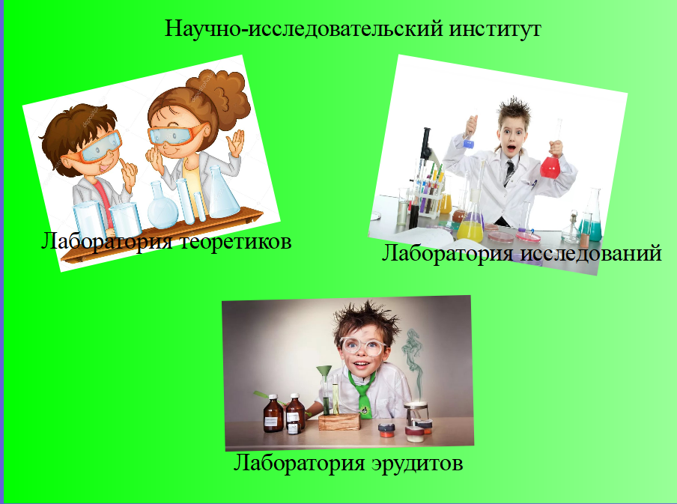  У каждого из вас на столе оценочный лист, где вы будете фиксировать свои достижения, и в конце оцените свою работу как сотрудники наших лабораторий. (приложение1)  Девизом нашего дня является лозунг: «Дорогу осилит идущий, а математику мыслящий». | Включаются в деловой ритм урока. | Личностные: самоопределение.  Регулятивные: целеполагание  Коммуникативные: планирование учебного сотрудничества с учителем и одноклассниками.
- Рефлексия  (2мин) |  | Перед вами на столе лежит лестница успеха  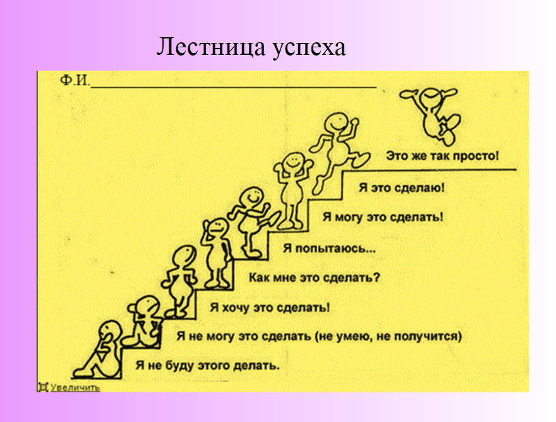(Приложение2)  Подумайте, чтобы вы хотели получить, приобрести в ходе работы и обведите того человечка, который вам подходит. В конце урока посмотрим, куда переместился ваш человечек. | Ребята обводят человечка, который им подходит.
3.Актуализация и фиксирование индивидуального затруднения в пробном учебном действии.(5мин) | Актуализация опорных знаний и способов действий. | Но прежде, чем войти в лаборатории НИИ, вам необходимо пройти испытание, которое будет пропуском в эти лаборатории.  Устная работа.  - Упростите:  - $\frac{21}{5}$*  - 13 - 5а - а;  - 3х+5+8х  - Выполните умножение:  - 3ху · 5х²у;  - -2х²у³· 4ху⁵;  - - 0,8х²у³ · (-10х³у).  - Раскройте скобки:  - 7(х – у);  - 3х (х²+ 4у³);  - 5х² (2х – 3х²)  -Какие действия выполняли в заданиях1,2,3? Где практически мы применяем эти правила?  Проверим , как вы знаете основные понятия темы и алгоритмы действий. Для этого мы поработаем в лаборатории теоретиков.  У каждого учащегося имеется карточка. (Приложение3) Карточка содержит вопрос. Напротив утверждения пишите слово верно или неверно. Проверьте друг друга и запишите результаты в оценочный лист. За каждый верный ответ 1 балл. | Ответы учащихся:  X²  13-6а  11х+5  15x³y²  -8x³y⁸  8x⁵y⁴  7x-7y  3x³+12xy³  10x³-15x⁴  Отвечают на вопросы:  1-Приведение подобных слагаемых, 2- умножение одночлена на одночлен, 3- умножение одночлена на многочлен  Упрощение выражений, решение уравнений, приведение многочленов к стандартному виду.  Заполняют карточку, далее взаимопроверка. Проговаривают неверные определения. | Коммуникативные: планирование учебного сотрудничества с учителем и с одноклассниками.  Познавательные:
4.Целеполагание и мотивация (12+3мин) | Обеспечение мотивации учения детьми, принятие ими целей урока. | Выявление места и причины затруднения.  А теперь ребята, после того, как мы проверили ваши знания, мы начнем работу в лаборатории исследования.  Ученикам предлагается упростить выражения.  I 1 вариант II вариант  1) 2 a² (a-2b) 1) 5х(2х²+1)  2) 8x-6y+7x-y 2) 5b - 2c - 6c - 3b  3) 5x ∙ 3x³ 3) 5 x³ ∙ 7x6  4) -6ax³3 ∙ 9x² 4) -2a²b ∙ 4a³  5) (6x²y²-3y²-7x²2) ∙5x²y² 5) -4ху²(2х³-5у²+3ху)  6) (2а+3) ∙ (3а - 2) 6) (4х+7) ∙ (2х-3)  - С какими трудностями вы встретились при выполнении заданий?  - Какое задание вы не смогли выполнить? - Что в нем необходимо было выполнить? | По окончанию выполнения ученики проверяют правильность решения заданий, проводят самооценку (за каждый правильный ответ-1балл)  -6 задание  -умножить многочлен на многочлен | Регулятивные: целеполагание  Коммуникативные : постановка вопросов  Познавательные: самостоятельное выделение  Формулирование познавательной цели; логические-формулирование проблемы.
 | Построение проекта выхода из затруднения (цель и тема, способ, план, средство). | Как вы думаете, чем мы будем заниматься на уроке?  Можете ли вы сформулировать тему урока?  Можете ли вы сейчас это сделать верно?  Что для этого нам необходимо знать и уметь?  Какие цели перед собой вы можете поставить?  Сегодня на уроке вы сформулируете алгоритм умножения многочлена на многочлен и научитесь его применять. | -«Умножение многочлена на многочлен».  Сейчас, нет  -знать алгоритм умножения многочлена на многочлен и научиться его применять  -ученики формулируют цели урока: научиться умножать многочлен на многочлен, преобразовывать выражения, применяя правило умножения многочлена на многочлен
 |  | Предлагаю спланировать учебную работу следующим образом:  Изучить текст п.29, стр.145 или текст в рабочих листах с извлечением материала параграфа (в них можно свободно делать рукописные пометки), используя прием ИНСЕРТ - прием смысловой маркировки текста. (приложение4)  V - уже знал(а)  + - новое  – - думал (а) иначе  ? - не понял (а)  - Заполнить таблицу «Верите ли вы, что…»  - Сформулировать алгоритм умножения многочлена на многочлен.  - Поработать с обучающей карточкой.  - Выполнить предложенное задание и объяснить его выполнение одноклассникам.  - Закрепить полученный алгоритм при выполнении преобразований многочленов. | Учащиеся работают с текстом и маркируют его.
 | Реализация построенного проекта. | На столах у вас лежат карточки с вопросами. (приложение5)Все они начинаются со слов «Верите ли вы, что…». Ответ на вопрос может быть только «да» или «нет». Если «да», то справа от вопроса в первом столбце поставьте знак «+», если «нет», то знак «-». Если сомневаетесь - поставьте знак «?».Работайте в парах. | Учащиеся заполняют карточки, работают в парах.
 |  | Обсуждение текста параграфа п.29 учебника.  Что вы уже знали, что для вас – новое, а что вы не поняли?  Как умножить многочлен на многочлен?  Как вы думаете, разные результаты получатся, если один ученик каждый член второго многочлена умножил на каждый член первого многочлена, а второй ученик каждый член первого многочлена умножил на каждый член второго многочлена?  Что делать, если при умножении получатся подобные одночлены?  Давайте попробуем сформулировать алгоритм умножения многочлен на многочлен | Анализируют прочитанный материал.  Формулируют правило умножения многочлена на многочлен  Нет, результат не изменится.  Привести подобные слагаемые.  Формулируют алгоритм умножения многочлена на многочлен.  1. Каждый член первого многочлена умножаем на каждый член второго многочлена.  2. Полученные произведения складываем.  3. Приводим подобные слагаемые.
5. Первичное закрепление с проговариваним во внешней речи.(5 мин) | Установление правильности и осознанности изучения темы. Выявление пробелов первичного осмысления изученного материала, коррекция выявленных пробелов, обеспечение закрепления в памяти детей знаний и способов действий. | Обучающиеся приступают к умножению многочленов по обучающим карточкам , в группах с проговариванием алгоритма решения вслух, а затем один ученик из группы показывает решение у доски по алгоритму. (Приложение №6)  За правильно выполненный пример, группе по 1 баллу. | Разбиваются на группы по 4 человека,  Разбирают пример и выполняют решение примера из учебника. | Регулятивные: контроль, оценка, коррекция.  Познавательные: умение структуризировать знания, рефлексия способов и условий действия.  Коммуникативные: управление поведением партнера, контроль, коррекция, оценка действий партнера.
 | Физкультминутка(2мин) | Впрочем, сделаем небольшую остановку, дадим себе немного отдохнуть, сейчас я буду читать вам задания, а вы будите в воздухе чертить ответ, взяв в руку ручку и внимательно следя за ее кончиком.  - Если вдруг поставить в ряд букву а 7 раз подряд, и чтоб долго не писать можно вот как записать (дети чертят в воздухе ручкой а⁷ ) а в квадрате в в седьмой в третью степень возводили и конечно получили а в шестой в 21 (дети чертят в воздухе ответ) | Выполняют физминутку
6.Организация первичного контроля (5 мин) | Выявление качества и уровня знаний и способов действий, а также выявление недостатков в знаниях и способах действий, установление причин выявленных недостатков. | Мы сделали свое открытие и теперь нам нужно применить полученные знания на практике. Мы с вами их применим в лаборатории эрудитов.  Перед вами лежат карточки синего и красного цвета, задания разного уровня. За каждый правильно выполненный пример из синей карточки 1 балл, из красной 2 балла. Выберите карточку по своим силам и выполните.  Приложение7 | Самостоятельное решение на листочках. Самопроверка. Подсчитывают баллы, выставляют в оценочные листы. | Регулятивные: контроль, коррекция, выделение и осознание того, что уже усвоено и что еще подлежит усвоению, осознание качества и уровня усвоения;  Личностные: самоопределение.
7. Подведение итогов урока.(2 мин) | Дать качественную оценку работы класса и отдельных учащихся. | Ребята, мы поработали в различных лабораториях и теперь мы должны с вами подсчитать баллы и выставить оценку в свои оценочные листы. Перед вами оценочная шкала. А теперь, скажите пожалуйста, кому можно дать дополнительный балл, за активную работу?  Итак , кто получил «5», «4», «3» , а есть ребята которые получили «2»?  Если есть, то нужно подбодрить и помочь разобраться . где были допущены ошибки. | Подсчитывают баллы, выставляют себе оценки. | Регулятивные: оценка-осознание уровня и качества усвоения; контроль
8. Информация о домашнем задании(3мин) | Обеспечение понимания детьми цели, содержания и способов выполнения дом.задания | Параграф 11, п.29. № 679 (а-г), 680 (а-г)  В дополнительной литературе или с помощью Интернет-ресурсов постарайтесь найти области применения многочленов, составьте синквейн « Многочлен» | Записывают в дневники
9. Рефлексия  (3мин) | Провести рефлексию детей по поводу мотивации их собственной деятельности и взаимодействия с учителем и другими детьми в классе. | Выскажитесь одним предложением, выбирая начало фразы  - сегодня я узнал…  - было интересно…  - было трудно…  - я выполнял задания…  - я понял, что…  - теперь я могу…  - я приобрел…  - я научился…  - у меня получилось …  - я смог…  - я попробую…  - меня удивило…  А теперь обведите своего человечка , на листе успеха. У кого он поднялся ? У кого он на том же месте? А может у кого-то он опустился?  Сдайте пожалуйста свои листы, я выставлю оценки. На сегодня наша работа в лабораториях закончена .Спасибо за урок! | Анализируют, отвечают. | Коммуникативные: умение с достаточной полнотой и точностью выражать свои мысли. Познавательные:  рефлексия

Приложение1.

Оценочный лист.
ФИ.________________________________________________________________
Лаборатория теоретиков | Лаборатория  исследований | Лаборатория эрудитов | Дополнительный балл за активную работу | Всего  баллов | Оценка

Приложение2
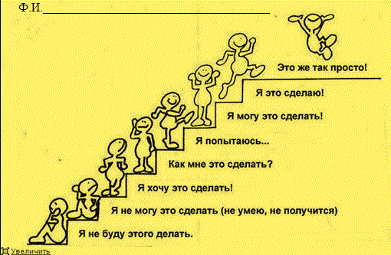
Приложение3
Верно ли утверждение, определение, свойство?
1. Одночленом называют сумму числовых и буквенных множителей.

2. Числовой множитель одночлена, записанного в стандартном виде, называют коэффициентом одночлена.

3.При умножении степеней с одинаковыми основаниями основание остается прежнем, а показатели перемножаются
4. При возведении степени в степень основание остается прежнем, а показатели перемножаются
5.При делении степеней с одинаковыми основаниями основание остается прежнем, а показатели вычитаются.
6. Многочленом называют произведение одночленов.
7. Любой многочлен можно привести к стандартному виду.
8. Чтобы умножить одночлен на многочлен, нужно умножить одночлен на каждый член многочлена.
В оценочный лист вы себе поставите по одному баллу за каждый верный ответ.

Приложение4
Рабочий лист.
Умножение многочлена на многочлен
Рассмотрим, как можно умножить многочлен на многочлен на примере произведения (а + b)(с + d).
Обозначим двучлен а + b какой-либо одной буквой, например буквой х, и раскроем скобки в произведении х(с + d) по правилу умножения одночлена на многочлен. Затем букву х заменим двучленом а + b и опять раскроем скобки.
Получим (а + b)(с + d) = х(с + d) = хс + х d = (а + b)с + (а + b) d = ас + bс + аd + bd.
Таким образом,
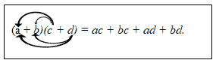
Каждый член второго многочлена умножили на каждый член первого многочлена.
А можно так:
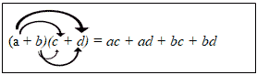
Каждый член первого многочлена умножили на каждый член второго многочлена.
Умножив многочлен на многочлен, мы получили многочлен.
Произведение двух многочленов всегда можно представить в виде многочлена.
Чтобы умножить многочлен на многочлен, надо каждый член одного многочлена умножить на каждый член другого и полученные произведения сложить.
С помощью рисунка 7.3 полученное равенство для положительных а, b, с и d можно показать геометрически: площадь прямоугольника со сторонами а + b и с + d равна сумме площадей четырёх прямоугольников, стороны которых равны а и с, b и с, а и d, b и d.
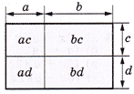
Интересно, что именно так, используя правила вычисления площадей, получали подобные равенства учёные Древней Греции. Величины они изображали отрезками, произведение аb называли прямоугольником, выражение а2 — квадратом. Такая алгебра, оперировавшая не числами, а отрезками, площадями, объёмами, т.е. выраженная геометрическим языком, много веков спустя была названа геометрической алгеброй.
Одну из главных ролей многочлены играют в алгебраической геометрии, изучающей множества, определенные как решения систем многочленов, т.к. они обладают свойствами, необходимыми при преобразовании коэффициентов умножения многочленов.
Многочлены содержат в себе символьные исчисления, которые с 20 века стали использовать как способ передачи данных. Была предложена идея кодирования сообщения, которую успешно используют и в настоящее время.
Приложение5
№ п/п | Вопросы: | А | Б
Верите ли вы, что…
1. | Умножая многочлен на многочлен, применяем правило умножения одночлена на многочлен |  | +
2. | Умножив многочлен на многочлен, мы получили одночлен |  | -
3. | Умножив двучлен на двучлен, получим многочлен из 4 одночленов |  | +
4. | Умножив двучлен на трехчлен, получим многочлен из 5 одночленов |  | -
5. | Чтобы умножить многочлен на многочлен, надо каждый член одного многочлена сложить с каждым членом другого многочлена |  | -
6. | Ещё учёные Древней Греции, используя правила вычисления площадей получали многочлены |  | +
7. | Алгебра, оперировавшая не числами, а отрезками, площадями, объёмами названа геометрической алгеброй |  | +
8. | Многочлены играют важную роль в алгебраической геометрии, применяются для кодирования информации |  | +

Приложение6
Обучающая карточка №1
Тема: «Умножение многочлена на многочлен»
Алгоритм действий:
1. Каждый член первого многочлена умножаем на каждый член второго многочлена
2. Полученные произведения складываем
3. Приводим подобные слагаемые
Пример. Умножьте многочлены:
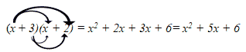
Задание. № 678 (а)
Обучающая карточка №2
Тема: «Умножение многочлена на многочлен»
Алгоритм действий:
1. Каждый член первого многочлена умножаем на каждый член второго многочлена
2. Полученные произведения складываем
3. Приводим подобные слагаемые
Пример. Умножьте многочлены:
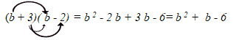
Задание. . № 678 (б)

Обучающая карточка №3
Тема: «Умножение многочлена на многочлен»
Алгоритм действий:
1. Каждый член первого многочлена умножаем на каждый член второго многочлена
2. Полученные произведения складываем
3. Приводим подобные слагаемые
Пример. Умножьте многочлены:
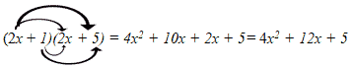
Задание. . № 678 (в)

Обучающая карточка №4
Тема: «Умножение многочлена на многочлен»
Алгоритм действий:
1. Каждый член первого многочлена умножаем на каждый член второго многочлена
2. Полученные произведения складываем
3. Приводим подобные слагаемые
Пример. Умножьте многочлены:
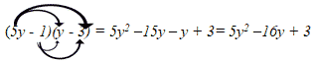
Задание.
. № 678 (г)

Обучающая карточка №5
Тема: «Умножение многочлена на многочлен»
Алгоритм действий:
1. Каждый член первого многочлена умножаем на каждый член второго многочлена
2. Полученные произведения складываем
3. Приводим подобные слагаемые
Пример. Умножьте многочлены:
Задание.
. № 678 (д)

Обучающая карточка №6
Тема: «Умножение многочлена на многочлен»
Алгоритм действий:
1. Каждый член первого многочлена умножаем на каждый член второго многочлена
2. Полученные произведения складываем
3. Приводим подобные слагаемые
Пример. Умножьте многочлены:
Задание.
. № 678 (е)
Приложение 7
Карточка1.  - (х+m)(y+n)  - (а-b)(x+y)  - ( 6m-3)(2-5m) | Карточка 2 .  - (2x²-y)(x²+y)  - (7x²+a²)(x²-3a²)  - (11y²-9)(3y-2)

Критерии оценивания:
Лаборатория теоретиков | Лаборатория исследований | Лаборатория эрудитов | Дополнительный балл за активную работу
До 8 баллов | До 7 баллов | До 6 баллов | 1 балл

«5»-20 баллов и выше
«4»- 15-19 баллов
«3»-10-14 баллов

